**11장 Form**

1. **Form – 사용자로부터 입력을 받기 위해 사용하는 것**
2. **제어 컴포넌트**

**- 사용자가 입력한 값에 접근하고 제어할 수 있도록 해 주는 컴포넌트**

**- 제어 컴포넌트는 그 값이 리액트의 통제를 받는 입력 폼 엘리먼트**

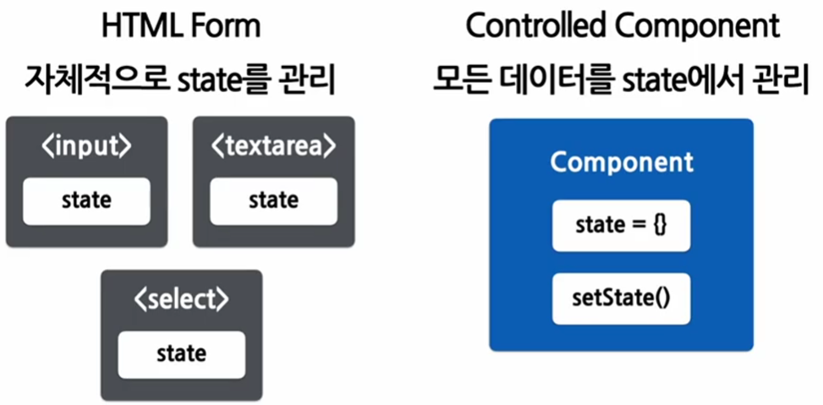

**HTML - 각각의 엘리먼트가 내부에 state 값을 갖고 있음**

**REACT – Controlled Component 모든 데이터를 state에서 관리**

**input태그**

**NameForm.jsx**

import React, {useState} from "react";

function NameForm(props){

  const [value, setValue] = useState('');

  const handleChange = (event) =>{

    setValue(event.target.value);

  }

  const handleSubmit = (event) => {

    alert('입력한 이름 : '+value);

    event.preventDefault();

  }

  return (

    <form onSubmit={handleSubmit}>

      <label>

        이름 :

        <input type="text" value={value} onChange={handleChange} />

      </label>

      <button type="submit">제출</button>

    </form>

  );

}

export default NameForm ;

**const handleChange = (event) =>{**

**setValue(event.target.value.toUpperCase());**

**}**

**입력 값을 모두 대문자로 바꿔주고 싶다면..**

**3.textarea태그**

import React, {useState} from "react";

function RequestForm(props){

  const [value, setValue] = useState('요청사항을 입력하세요.');

  const handleChange = (event) =>{

**setValue(event.target.value);**

  }

  const handleSubmit = (event) => {

    alert('입력한 요청사항 : '+value);

    event.preventDefault();

  }

  return (

    <form onSubmit={handleSubmit}>

      <label>

        요청사항 :

        <textarea **value={value}** onChange={handleChange} />

      </label>

      <button type="submit">제출</button>

    </form>

  );

}

export default RequestForm ;

**4.select태그**

import React, {useState} from "react";

function FruitSelect(props){

  const [value, setValue] = useState('grape');

  const handleChange = (event) =>{

**setValue(event.target.value);**

  }

  const handleSubmit = (event) => {

    alert('선택한 과일: '+value);

    event.preventDefault();

  }

  return (

    <form onSubmit={handleSubmit}>

      <label>

        과일을 선택하세요:

        <select **value={value}** onChange={handleChange}>

          <option value="apple">사과</option>

          <option value="banana">바나나</option>

          <option value="grape">포도</option>

          <option value="watermelon">수박</option>

        </select>

      </label>

      <button type="submit">제출</button>

    </form>

  );

}

export default FruitSelect ;

**다중 선택이 되도록 하려면, <select multiple={true} value={[‘B’,’C’]}>**

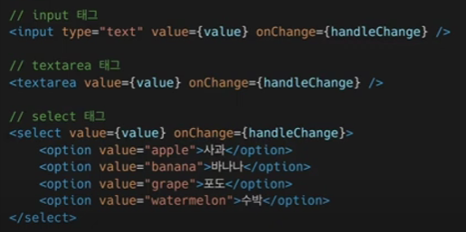

**사용자 입력을 받는 컴포넌트를 만들 때 사용하는 방식**

**value라는 어트리뷰트로 값을 전달하고 값을 변경 할때는 onChange에서 setValue()함수를 사용하여 업데이트**

**5.File input 태그**

**<input type=”file” />**

**서버로 파일을 업로드하거나 javaScript의 File API를 사용해서 파일을 다룰 때 사용**

**File input 태그의 값은 읽기 전용 => 비제어 컴포넌트이다.(리액트의 통제를 받지 않는다.)**

**6.여러 개의 입력 다루기**

import React, {useState} from "react";

function Reservation(props){

  const [haveBreakfast, setHaveBreakfast] = useState(true);

  const [numberOfGuest, setNumberOfGuest] = useState(2);

  const handleSubmit = (event) => {

    alert(`아침식사 여부: ${haveBreakfast}, 방문객 수: ${numberOfGuest}`);

    event.preventDefault();

  }

  return (

    <form onSubmit={handleSubmit}>

      <label>

        아침식사 여부:

        <input

          type="checkbox"

          checked={haveBreakfast}

          onChange={(event) => {  setHaveBreakfast(event.target.checked);

        }} />

      </label>

      <br />

      <label>

        방문객 수:

        <input

          type="number"

          checked={numberOfGuest}

          onChange={(event) => {  setNumberOfGuest(event.target.value);

        }} />

      </label>

      <button type="submit">제출</button>

    </form>

  );

}

export default Reservation ;

**7.Input Null Value**

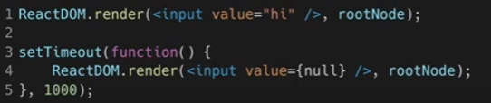

***index.js***

import React from 'react';

import ReactDOM from 'react-dom/client';

import './index.css';

import reportWebVitals from './reportWebVitals';

const root = ReactDOM.createRoot(document.getElementById('root'));

root.render(

  <input value="hi" />

);

reportWebVitals();

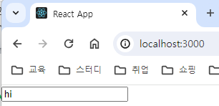 **input 태그의 값이 지워지지 않고 고정되어 있음**

import React from 'react';

import ReactDOM from 'react-dom/client';

import './index.css';

import reportWebVitals from './reportWebVitals';

const root = ReactDOM.createRoot(document.getElementById('root'));

root.render(

  <input value="hi" />

);

setTimeout(function() {

  root.render(<input value={null} />);

}, 2000);

reportWebVitals();

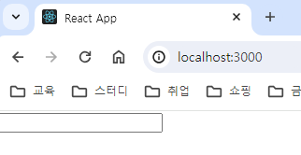 **input 태그의 값이 편집 가능한 상태가 된다.**

**8.사용자 정보 입력받기**

import React, { useState } from "react";

function SignUp(props) {

    const [name, setName] = useState("");

    const [gender, setGender] = useState("남자");

    const handleChangeName = (event) => {

        setName(event.target.value);

    };

    const handleChangeGender = (event) => {

        setGender(event.target.value);

    };

    const handleSubmit = (event) => {

        alert(`이름: ${name}, 성별: ${gender}`);

        event.preventDefault();

    };

    return (

        <form onSubmit={handleSubmit}>

            <label>

                이름:

                <input type="text" value={name} onChange={handleChangeName} />

            </label>

            <br />

            <label>

                성별:

                <select value={gender} onChange={handleChangeGender}>

                    <option value="남자">남자</option>

                    <option value="여자">여자</option>

                </select>

            </label>

            <button type="submit">제출</button>

        </form>

    );

}

export default SignUp;